
Předmět: Anglický jazyk
AJ
DOSTÁL
9th

Týden: 11. 1. - 15. 1. (14th)
Učitel: Dostál
Email: ondrej.dostal@mzs-vb.cz

Dobrý den, níže zasílám zadání prací, v případě nepochopení neváhejte a kontaktujte mne. Budeme se vídat v rámci video lekcí a to 2-krát týdně. Pokud to nezazní jinak, vypracované úkoly Vás poprosím zaslat na ondrej.dostal@mzs-vb.cz vždy do následujícího pátku. Pokud máte možnost tisknout – vytiskni a vyplň – pokud nelze tisknout – opsat do sešitu.
Termíny schůzek na TEAMS : pondělí – 9,00 – 9.30
středa – 8,30 – 9,00

Dobrý den,
tento týden nebudete muset nic odesílat, přemístíme se na interaktivní platformu. Přihlašovací údaje nalezneš níže. Budeme se věnovat procvičování nepřímé řeči. Celkově nalezneš v pracovním sešitě 4 pracovní listy. První dva jsou povinné na vyplnění (nevyplněné do pátku= nedostatečná do Bakalářů), 3. a 4. List jsou trochu těžší. Už je tam objevuje více časů. Kdo bude mít čas a chuť, může zkusit. Časové posuny jsou v učebnici na straně 72.
V pracovním listu 1 a 2 se posouváme z přítomnosti do minulosti. Tedy přítomnost v přímé řeči přesouváš do minulosti v řeči nepřímé. – „I don´t like chocolate“ said John. – přímá řeč. – „Nemám rád čokoládu“
(John) He said he didn´t like chcolate. – nepřímá řeč. On řekl, že nemá rád čok.
POSTUP k připojení na iteraktivní listy
- Otevři tento odkaz
https://www.liveworksheets.com/workbooks/
- Přihlaš se pomocí údajů níže, heslo pod tabulkou
- Otevři pracovní sešit 9A|B
- Vyplň pracovní listy – možnost vrácení se k nepovedenému listu bude, ale JEN jednou
- Výsledky uvidím u každého. Viz obrázek níže.

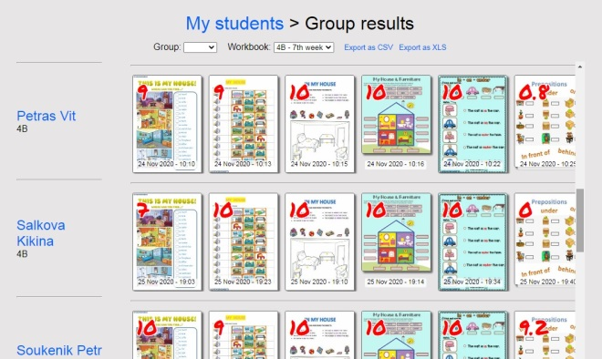

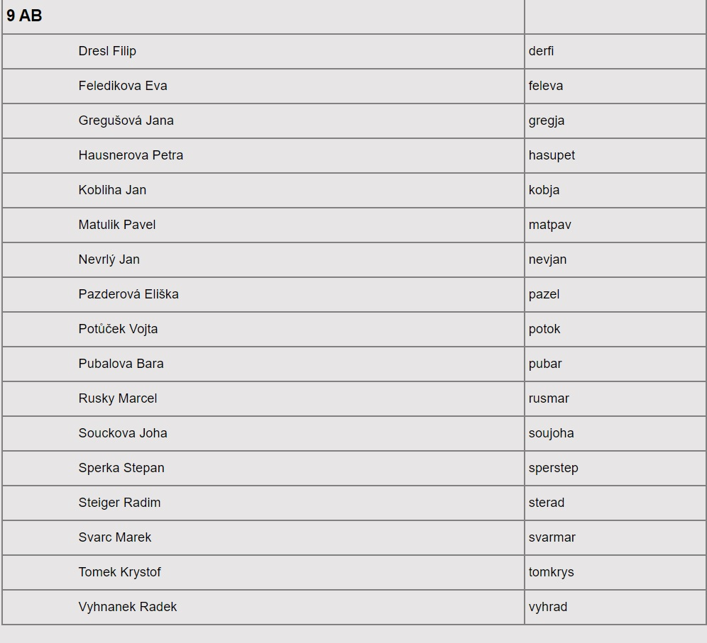

PASSWORD : heslo
(to je to heslo)

